Signature d’un Manifeste pour l’inclusion des personnes handicapées dans la vie économique
- Publié le 13 novembre 2019
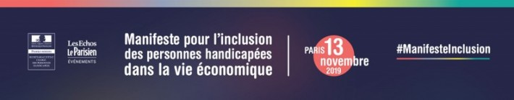
Le 11 juillet dernier, Sophie CLUZEL (Secrétaire d’État auprès du Premier ministre, chargée des Personnes handicapées), a confié une mission de mobilisation des entreprises en matière d’insertion et de maintien dans l’emploi des personnes en situation de handicap, à Jean-Pierre LETARTRE (Président de Entreprises et Cités, et ancien Président d’EY) et Christian SANCHEZ (Conseiller social de LVMH), en collaboration avec le groupe Les Echos Le Parisien.
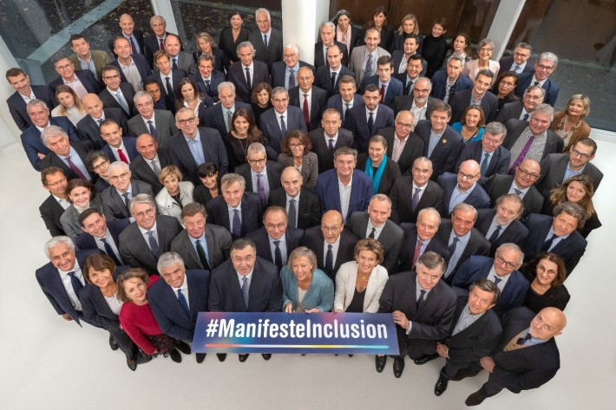
Cette mission s’est conclue aujourd’hui au siège du groupe Les Echos Le Parisien, par la signature historique d’une charte d’engagements opérationnels par déjà plus d’une centaine d’entreprises. Cette action permet de concrétiser une ambition forte autour d’une démarche volontariste en faveur de l’emploi des personnes en situation de handicap.
Parmi les objectifs de cette démarche figurent en priorité celui d’engager les entreprises sur différents axes structurants favorisant l’insertion professionnelle des personnes en situation de handicap : développer et pérenniser le lien entre les écoles et les entreprises, permettre aux jeunes, par les stages et l’apprentissage, de préciser leur projet professionnel, sensibiliser les collaborateurs au handicap, développer une culture managériale de la diversité, s’engager sur des achats responsables et créer des passerelles avec les ESAT et les entreprises adaptées.
La mobilisation générale des entreprises en faveur de l’emploi des personnes handicapées constitue une priorité. L’emploi des personnes en situation de handicap ne doit en effet plus être considéré comme du simple ressort de spécialistes. Alors que plus de 500 000 personnes en situation de handicap sont au chômage, la situation oblige à un sursaut de tous les acteurs : associations, Etat, acteurs publics de l’emploi, collectivités territoriales, entreprises, partenaires sociaux, acteurs du secteur adapté et du médico-social dans une démarche d’engagement sans précédent.
LES 10 ENGAGEMENTS DES SIGNATAIRES :
I 1. L’accueil des élèves handicapés dans nos entreprises, dès le stage de 3ème, pour leur permettre d’imaginer clairement un futur professionnel et d’orienter leurs études.
I 2. L’accès des élèves et étudiants handicapés au monde de l’entreprise notamment par la voie de l’apprentissage, de l’alternance et du stage en entreprise.
I 3. L’accès à l’entretien de recrutement pour toute candidature de personnes handicapées ayant le profil et les compétences pour tous les postes disponibles.
I 4. La mise en œuvre régulière d’actions internes de sensibilisation pour lutter contre les stéréotypes et les discriminations à l’égard des personnes handicapées.
I 5. La mobilisation de tout nouveau collaborateur autour des enjeux du handicap en entreprise lors de son accueil et de son parcours d’intégration.
I 6. L’optimisation de l’accès aux outils d’entreprise, notamment numériques, aux personnes en situation de handicap.
I 7. L’intégration de « l’accessibilité numérique » dans la conception des schémas directeurs des systèmes d’informations, et le développement des solutions numériques.
I 8. Le développement des engagements économiques avec les Entreprises Adaptées, les Etablissements Spécialisés d’Aide par le Travail et les Travailleurs Indépendants Handicapés dans le but de leur confier des commandes et des missions de sous-traitance répondant à nos exigences de qualité.
I 9. Le développement de passerelles avec les entreprises adaptées et ESAT afin de permettre l’intégration de personnes handicapées dans toutes les entreprises.
I 10. L’intégration de critères sociaux relatifs au handicap et à l’inclusion dans les appels d’offre et les pré-requis pour y souscrire, afin d’engager l’ensemble de nos partenaires dans cette approche inclusive.
Déjà plus d’une centaine d’entreprises signataires :
Groupe ACCOR, ADECCO, Groupe ADP, AIR France, Groupe ALTICE FRANCE, AMAZON, Amundi, AON, Groupe ARES, ARKEMA, ASSYSTEM, Groupe ATOS, AUCHAN RETAIL FRANCE, AUSTRALIE, BAYER, BNP PARIBAS, BOUYGUES, Groupe BPCE, BPIFrance, CAFE JOYEUX, CAP GEMINI, CARREFOUR, Groupe CASINO, C.DISCOUNT, CGI, COVEA, Groupe CREDIT AGRICOLE SA, DECATHLON, DELOITTE, DENTSU AEGIS, DOCTOLIB, DOMINIQUE DE LA GARANDERIE, ECONOCOM, EDF, ENGIE, ESSEC, EXPLEO, EY, FINANCIERE HERVE, FNCA, Groupe FONCIA, FONDATION ENTREPRENDRE, FRANCAISE DES JEUX, FRANCE TELEVISIONS, GRDF, Groupe GROUPAMA, HACHETTE LIVRE, HAVAS, IPSEN, JULES, KLESIA, La Banque Postale, LA POSTE, Groupe LEGRAND, LEROY MERLIN L’OREAL, LVMH, MABEO INDUSTRIES, Groupe MACIF, MANPOWER, MANULOC, MEDEF, MICROSOFT France, molotov, MONOPRIX, OFI AM, ORANGE, Groupe ORANO, OUI CARE, Groupe Partnaire, PLASTIC OMNIUM, PRISM’EMPLOI, PSA, PWC, RADIO France, REXEL, Ricol & Lasteyrie, Groupe ROCHER, RTE, SAFRAN, SALESFORCE, SAMSIC, SCHNEIDER ELECTRIC, Groupe SCOR, SEMMARIS, Groupe SIEMENS France, SILL ENTREPRISES, SNCF, SOCIETE GENERALE, SOFINORD, Groupe SOS, STEF, STMICROELECTRONICS, SUEZ, SYNERGIE, TEREVA, Groupe TF1, THALES, THUASNE, Groupe TOTAL, U2P, UNIBAIL RODAMCO WESTFIELD, VALEO, VEOLIA, VERLINGUE, VICAT, VINCI, WAVESTONE
Pour Sophie CLUZEL, secrétaire d’Etat chargée des Personnes handicapées « Le défi de l’insertion professionnelle et du maintien dans l’emploi des personnes en situation de handicap ne peut se faire qu’avec les entreprises. C’est pourquoi j’ai confié à Jean-Pierre Letartre et Christian Sanchez, la mission de mobiliser les entreprises autour d’engagements concrets et accessibles à toutes, quelle que soit leur taille. Embaucher une personne en situation de handicap, c’est avant tout embaucher une compétence et développer des opportunités en matière d’innovation et de collectif de travail. Les entreprises qui ont franchi le pas s’en félicitent. Par ailleurs il s’agit de porter un projet sociétal commun, qui représente un marqueur fort de la responsabilité sociale et économique des organisations. »
Jean-Pierre LETARTRE, Président de Entreprises et Cités, et ancien Président d’EY ajoute « Accueillir des personnes différentes dans l’entreprise, c’est apporter de nouveaux regards, c’est imposer de réviser les jugements et les points de vue parfois maladroitement ancrés dans les esprits, c’est développer de nouvelles capacités d’innovation, c’est être à l’écoute de tous les signaux faibles qui, une fois détectés et résolus, peuvent favoriser le développement du « vivre ensemble » au sein de l’entreprise, pour continuer à grandir. Car j’en suis convaincu, ce n’est que tous ensemble, en combinant nos différences, en mettant nos talents et nos compétences en commun, que nous pourrons répondre aux enjeux de transformation qu’imposent les révolutions numériques qui se posent désormais à toute l’entreprise, à toute organisation. »
Christian SANCHEZ, Conseiller social de LVMH précise « L’enjeu de ce manifeste est de démontrer l’engagement des entreprises pour l’intégration des personnes handicapées dans la vie économique. Il est aussi d’encourager le maximum d’entre elles à développer, de leur propre initiative, et en convergence avec les pouvoirs publics, des actions significatives favorable à l’emploi, avec l’inventivité, la créativité et les ressources particulières qui les caractérisent. »
Pour Pierre LOUETTE, Président-Directeur Général du groupe Les Echos Le Parisien ajoute « la stratégie d’engagement du Groupe est une partie essentielle de notre plan de développement. Notre leitmotiv est d’accompagner, d’être force de proposition et de favoriser l’émergence d’un modèle de société plus pérenne et d’une économie définitivement plus durable. Il s’agit d’un pari ambitieux, j’en conviens. La signature historique de ce Manifeste est une preuve forte de nos ambitions ».
Aziliz DE VEYRINAS, Directrice déléguée Les Echos Le Parisien Evénements
conclut « Nous sommes très fiers d’avoir soutenu cette mission avec Christian Sanchez et Jean-Pierre Letartre, pour le Gouvernement. Nous sommes tous conscients qu’un nouvel état d’esprit doit s’imposer pour faire face aux grands défis actuels et transformer positivement la société et le monde des affaires. Le Groupe et le pôle événementiel dont j’ai la responsabilité, s’inscrivent dans cette dynamique pour accompagner les entreprises au service de l’innovation sociale. »

